“国培计划（2017）” ——新疆教师培训团队研项目
小学音乐学科

简报

精彩瞬间

有人说“国培—校本研修”是一眼清泉，解我饥渴；“国培—校本研修”是一座桥，联通你我；“国培—校本研修”是一叶舟，伴我远航。 参与“国培—校本研修”，在学习中收获，在交流中解惑，在探索中感悟，在研修中提高，在反思中成长。这是我们每个人的收获。从10月9日开始我们将风雨同舟，一起学习和研讨，大家有的写笔记、有的观看培训老师上课课件、有的去琴房练琴、每个学院积极参加学院安排的各项活动。学院还安排我们去乌鲁木齐市的各个学校实习，我们每个老师在实习期间认真听课，讲课。在每个学校的指导老师很关心我们这是一次机会，也是一种缘分，就让我们珍惜这次机会，在学习中提高，在交流中进步，在研讨中结成友。我们将自觉内化学习内容。全体学员老师`将一如既往地以饱满的学习热情完成后续学习任务。

培训剪影

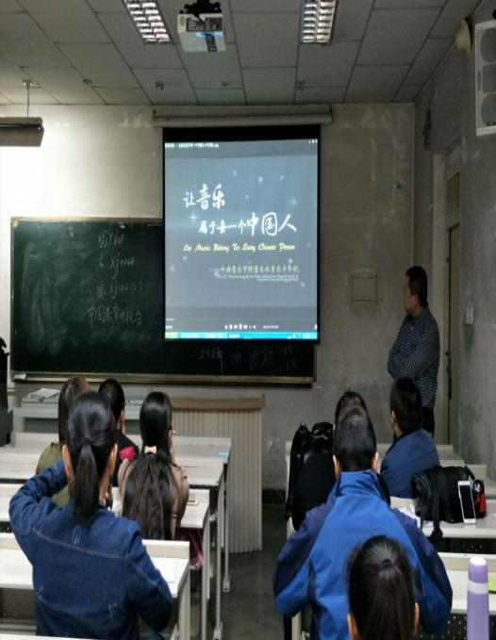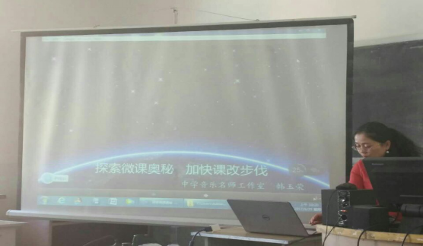
图：音乐学院教授 图：乌市第十中学韩玉荣老师
9月24日上午，杨志刚老师 9月25日韩玉荣老师带着学员
讲授世界三大音乐教育体系概论。 们探索微课的奥秘。

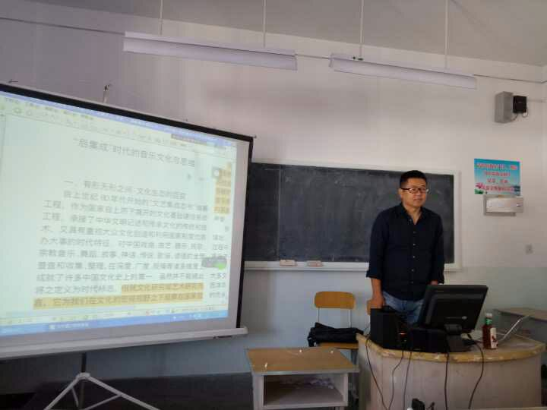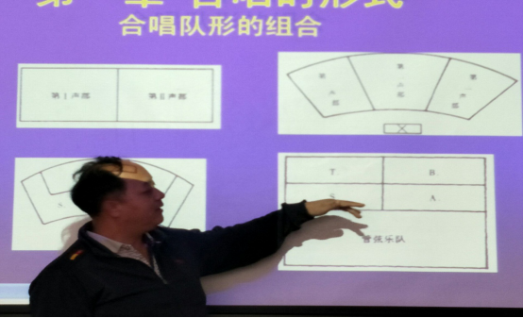
图：音乐学院讲师 图：音乐学院副教授、硕士生导师
9月26日上午，谢老师讲授 9月26日下午孙副教授讲授
我国少数民族传统文化。 《合唱与指挥》。

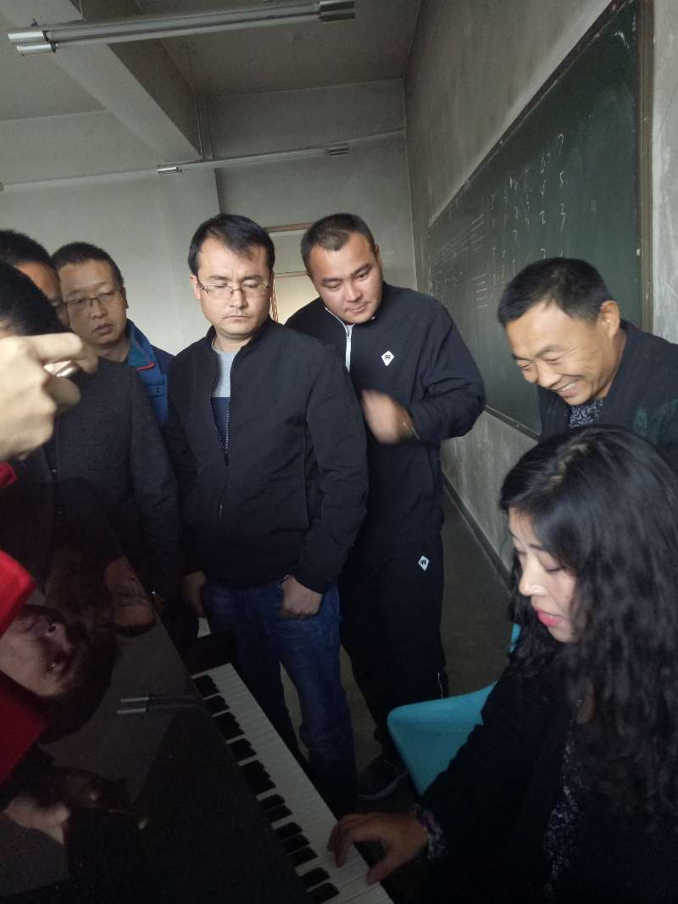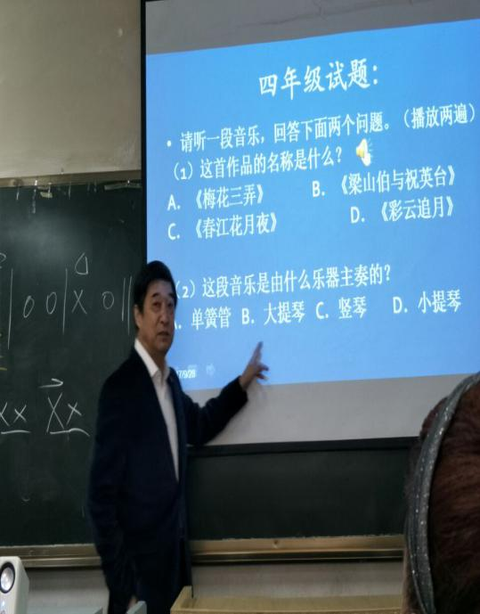
图：音乐学院讲师 图：9月28日中国教育协会音乐教育
9月27日上午，张媛媛老师为我 分会人民音乐出版社原社长、党委
们讲授钢琴即兴伴奏。 书记吴斌教授莅临音乐学院。

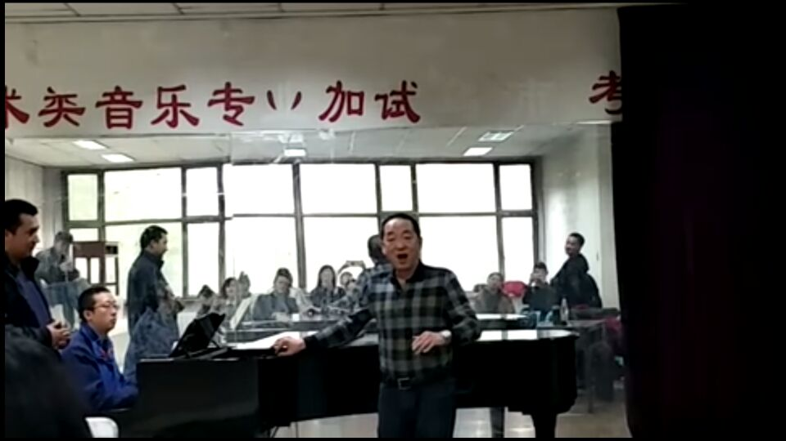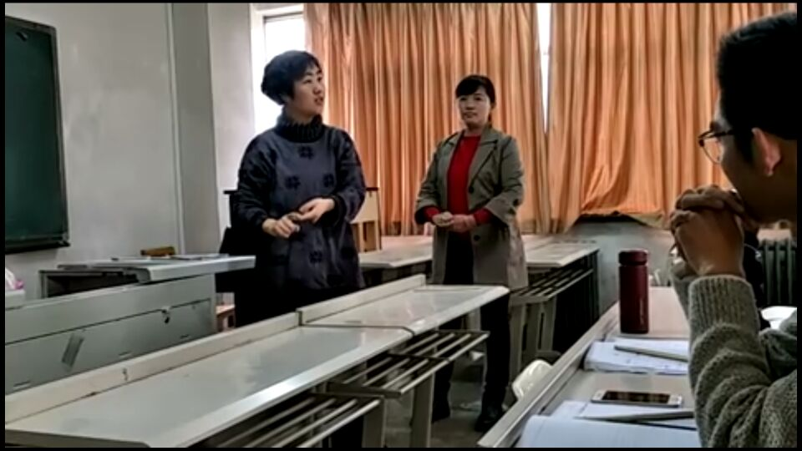
图：音乐学院教授、硕士生导师 图：李蓓老师
9月29日，音乐学院张力泉教授 9月30日李蓓老师在给学员讲授
给学员们讲授声乐的演唱及声乐 音乐课堂中的律动及运用。
方法。

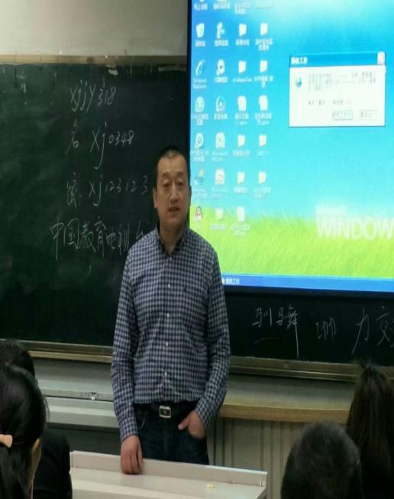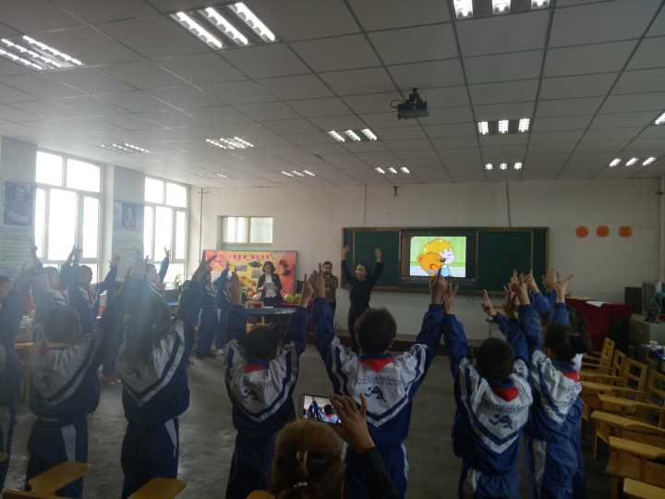
图：音乐学院教授 图：学员们去乌市第六十五小观摩
10月9日，在杨志刚老师给我们 10月10日学员们去乌市第六十五
讲授如何提高课堂质量。 小去观摩学习。

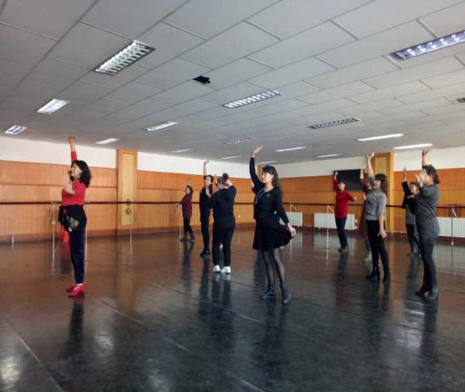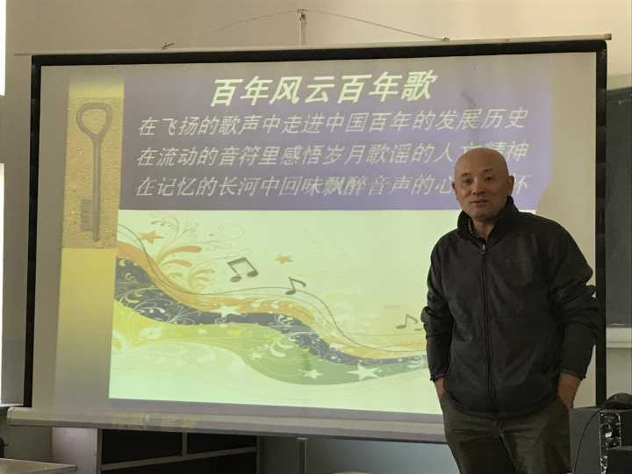
图：音乐学院阿依努尔老师 图：音乐学院崔斌教授、博士导师
10月12日阿依努尔老师教授 10月13日，崔斌教授讲授中西方
民族舞。 音乐史。

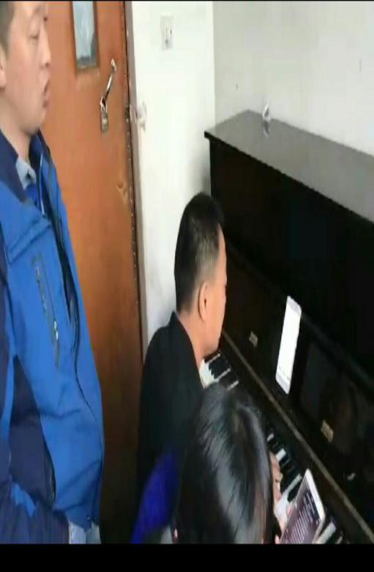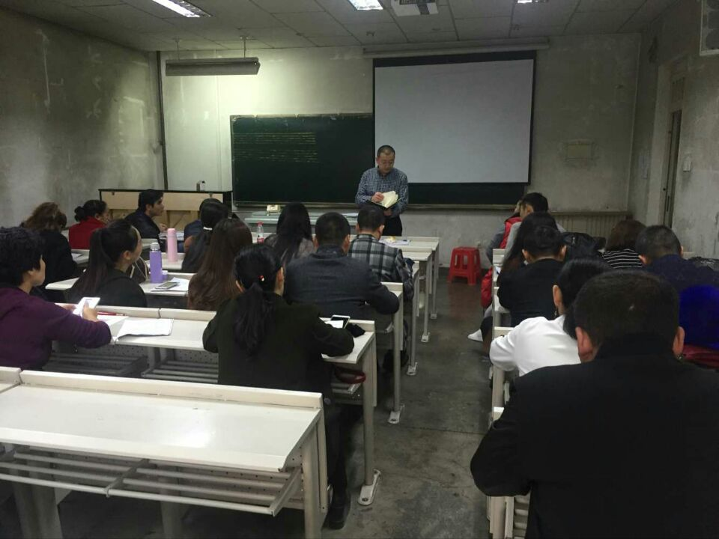
图：10月14日学员们在琴房练 图：10月15日，杨志刚教授给学
习声乐基本功。 员开跟岗实践活动预备会。

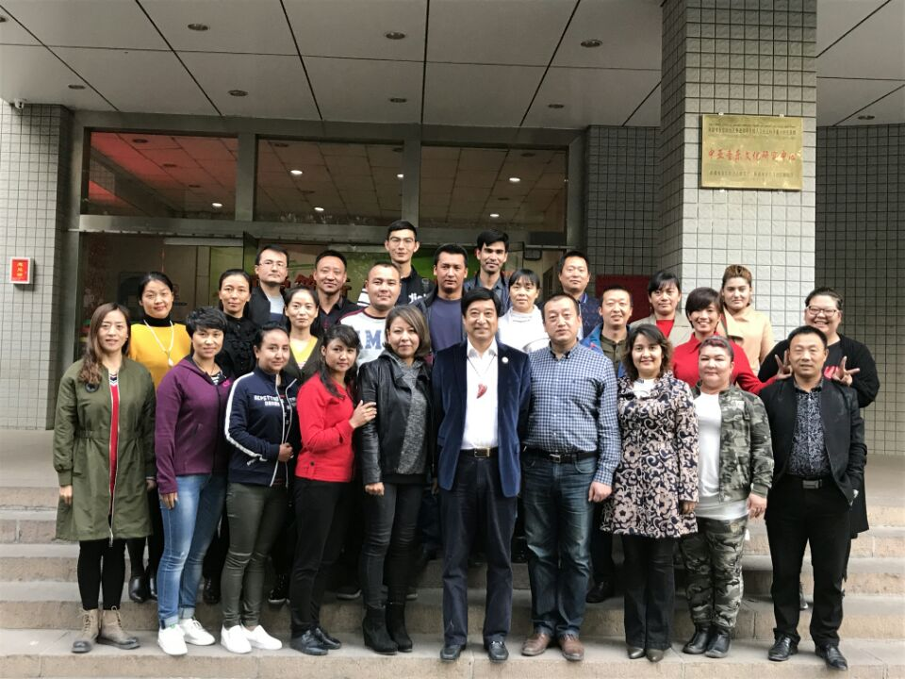
图：中国教育协会音乐教育分会会长、人民音乐出版社原社长、党委书记、吴斌教授（中）与新疆师范大学音乐学院领导和学员们的合影留念。

学员心得

2017年9月，我们全疆各地的各科教师参加了国培。本次培训内容丰富，形式多样，有学术讲座、专题报告、参与式专题与讨论、专题研讨与交流等。培训过程中充分重视了学员的参与和体验，无论是学员与专家之间的互动交流、学员与学员之间的思想碰撞，还是学员对课堂教学实录的观摩与评析，都极大地调动了学员主动参与到培训中的积极性，让学员在亲身体验、深入思考中得到提升。专家的教育教学理念、人格魅力和治学精神深深地印在我的心中。他们所讲内容深刻独到、通俗易懂、生动有趣、发人深省。
一、感受了大师的风采
在培训中，专家们的授课涌现出太多精彩，让我感受到了大师们高尚的师德修养，以及他们的敬业精神,深邃的思考、扎实的工作作风和积极乐观的心态，使我深切领悟到“学高为师，学无止境”的真谛，给我这个一线的教师留下了终生挥之不去的印象，它必将成为我们今后人生的指南，事业的航标，深深地影响着我、激励着我。
二、领教了独到的观点
这次培训，专家、教授的精彩讲座使我们了解到教育发展的最新信息、动态和趋势；深刻领会了音乐学科教育的理念、有效教学的方法。这些讲座内容对我们太有借鉴意义了，我们静下心来细细琢磨，好好总结，对专家的讲座全面系统的梳理，理清思路，并用于自己的教研实践，并将自己所学传给其他教师。
三、提升了自己的境界
通过这次培训，让我们能以更宽阔的视野去看待我们的教育教学工作，让我们学到了更多提高自身素养和教学、教研水平的方法，让我从心灵深处体会到了教育大家的博大胸怀和乐观向上的工作态度，以及成就一番事业后的幸福感，身为音乐教研员，，教学管理者，要懂得寻找规律，掌握学生的认知发展规律，按规律做事，要在教研实践中不断地学习，不断地反思，不断地研究，厚实自己的底蕴，以适应社会发展的需要，适应教育改革的步伐。

王斌

